Relatório de Homologação de Férias
Sistema | SIGRH
Módulo | Administração de Pessoal
Usuários | Funcionário específico da Administração de Pessoal
Perfil | Administrador de Gestão Pessoal ou Gestor Férias
Última Atualização | ver('', false);
Neste manual abordaremos quanto ao Relatório de Homologação de Férias onde o usuário terá acesso aos relatórios de férias homologadas em cada unidade da instituição.
Para realizar essa operação, existem os seguintes caminhos:
- SIGRH -> Módulos -> Administração de Pessoal -> Férias -> Relatórios -> Homologação de Férias (Perfil Administrador de Gestão Pessoal ).
- SIGRH -> Módulos -> Férias -> Férias -> Relatórios -> Homologação de Férias (Perfil Gestor Férias).
A seguinte tela será apresentada:
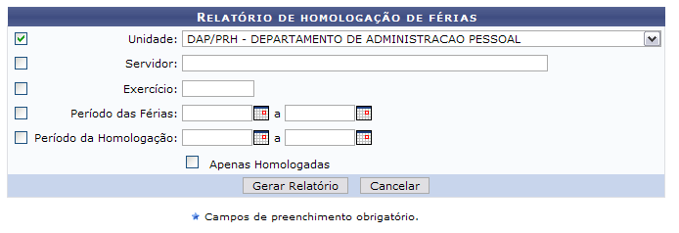Figura 1: Critérios para geração do Relatório de homologação de férias
Na tela acima são apresentados filtros que possibilitarão a geração do relatório de homologação de férias. Os filtros são:
- A Unidade do servidor;
- O nome ou número no SIAPE do Servidor;
- O Exercício;
- Período das Férias;
- Período da Homologação.
Para os dois últimos filtros, o usuário poderá digitar as datas ou selecioná-las no calendário apresentado após clicar no ícone .
Selecione a opção Apenas Homologadas caso deseje que apenas as férias homologadas sejam apresentadas no relatório.
Caso desista da operação, clique em Cancelar. Uma janela será apresentada pelo sistema para confirmação.
Como exemplo utilizaremos o filtro Unidade: Escola Agrícola de Jundiaí.
Para gerar o Relatório de Homologação de Férias clique em Gerar Relatório. O relatório será exibido da seguinte forma:
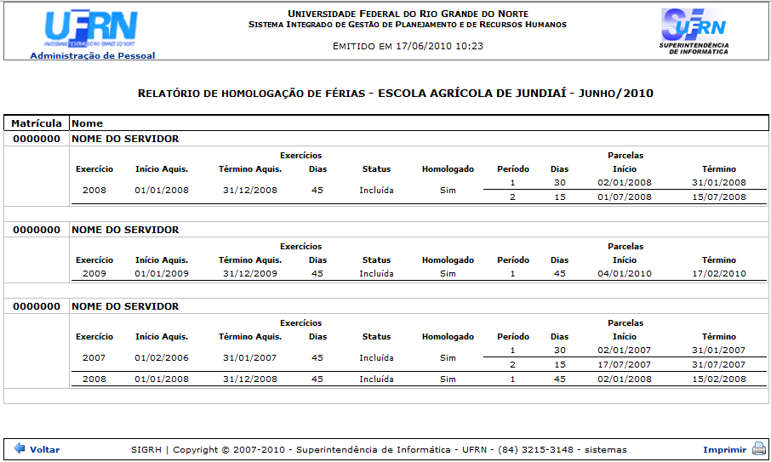Figura 2: Relatório de Homologação de Férias
Para retornar à página anterior, clique em Voltar.
Caso o usuário deseje imprimir o relatório, basta clicar no ícone .
Para retornar a página inicial do módulo, clique em Administração de Pessoal ou Férias, a depender do perfil do usuário.
Bom Trabalho!

Manuais Relacionados
- Cronograma de Férias
- Mapa de Férias
- Férias Marcadas em Períodos Bloqueados
- Férias Modificadas
- Férias Não Homologadas
- Servidores Ativos Sem Férias Marcadas por Ano
- Quantitativo de Férias Marcadas por Exercício
<< Voltar - Manuais do SIGRH

